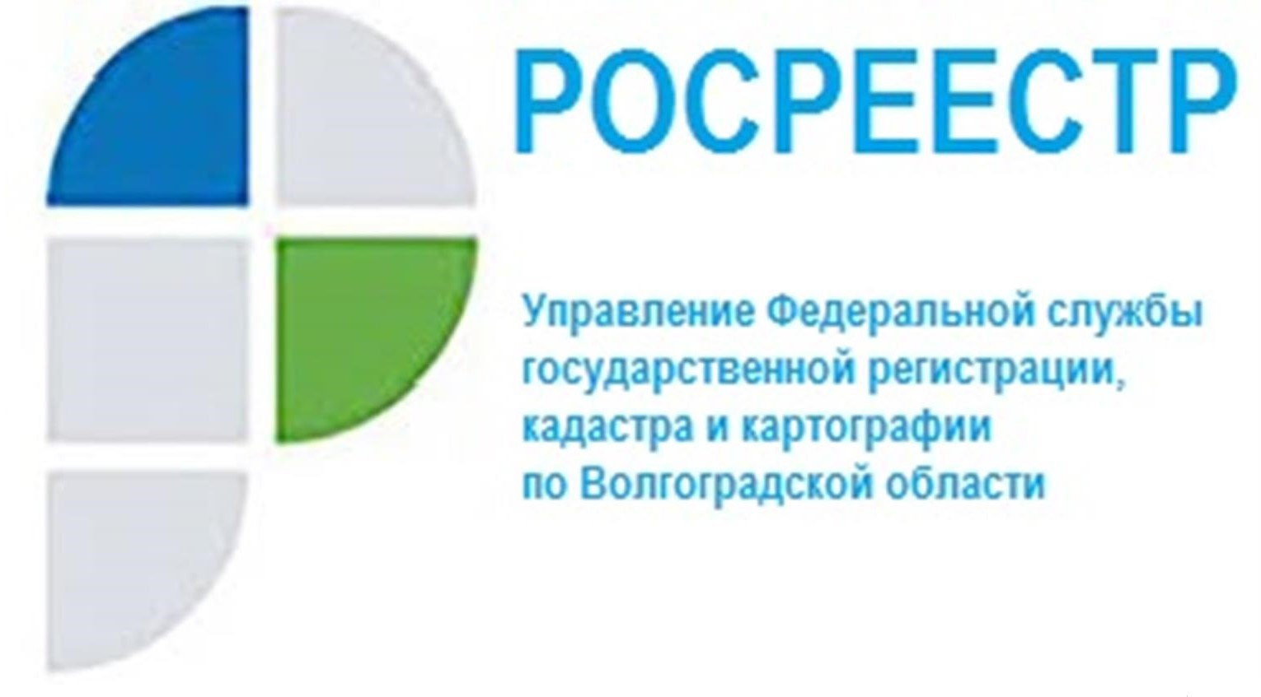

Интересные географические наименования Волгоградской области

Управлением на постоянной основе осуществляется контроль
за использованием наименований географических объектов в документах, картографических и иных изданиях, на дорожных знаках и иных указателях.
Встречая заинтересовавшее наименование населенного пункта или речки невольно обращаешься к его истокам.
Волгоградская область - край, сотканный самой историей. Наши земли помнят сарматов, скифов, половцев, воинов Хазарского каганата и Золотой орды, отряды Степана Разина и немецких захватчиков. А история географических названий настолько необычна, что местами кажется фантастической.Географические названия примерно в 44% случаев повторяются, где-то треть — названия по именам, а четверть — по природным явлениям. Тем не менее есть сотни таких названий сел, деревень и рек, которые забыть невозможно.
Озеро «Цаца» - озеро в Светлоярском районе Волгоградской области России. Один из 10 водных памятников природы, расположенных на территории Волгоградской области. Название реки имеет монгольские корни и означает маленькую глиняную статуэтку, которую закладывают в культовые сооружения – субурганы как символ тела, речи и ума Будды.
На территории Волгоградской области, буквально в нескольких километрах от центра города, находится уникальный остров Сарпинский.
Это самый большой речной остров в Европе с удивительной экосистемой. Сарпинский – это отдельный мир.Происхождение названия обычно возводят к тюркскому «сары-су» (жёлтая вода) или «сары-син» (жёлтый остров).
У города Михайловка, являющегося сегодня одним из крупнейших райцентров Волгоградской области, большая и интересная история. Михайловка возникла в 1762 году. Свое название получила от имени полковника Михаила Сидоровича Себрякова, которому указом императора Петра IIIот 24 мая 1762 года был передан в вечное и потомственное владение пустопорожний Кобылянский юрт окружностью 102 версты.
Железнодорожная станция расположенная в городе Михайловка получила название по фамилии основателя Михайловки – «Себряково».

С уважением,
Балановский Ян Олегович,
Пресс-секретарь Управления Росреестра по Волгоградской области
Mob: +7(937) 531-22-98
E-mail: pressa@voru.ru

